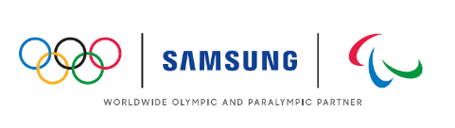

Samsung oficiálně rozjíždí olympijskou a paralympijskou kampaň, letošní pařížské hry jsou za rohem

Samsung spouští kampaň Open always wins a otevírá v centru Paříže své olympijské centrum Olympic™️ rendezvous @ Samsung

PAŘÍŽ, Francie – 30. dubna 2024 – Do začátku pařížské olympiády už nezbývá ani sto dnů a Samsung Electronics, celosvětový partner olympijských a paralympijských her, oficiálně spouští kampaň s názvem Open always wins, tedy Otevřenost vítězí. Kampaň oslavuje hodnoty otevřenosti, které Samsung vyznává a sdílí. Firma zároveň ohlásila slavnostní otevření olympijského centra Olympic™️ rendezvous @ Samsung na třídě Champs-Elysées.

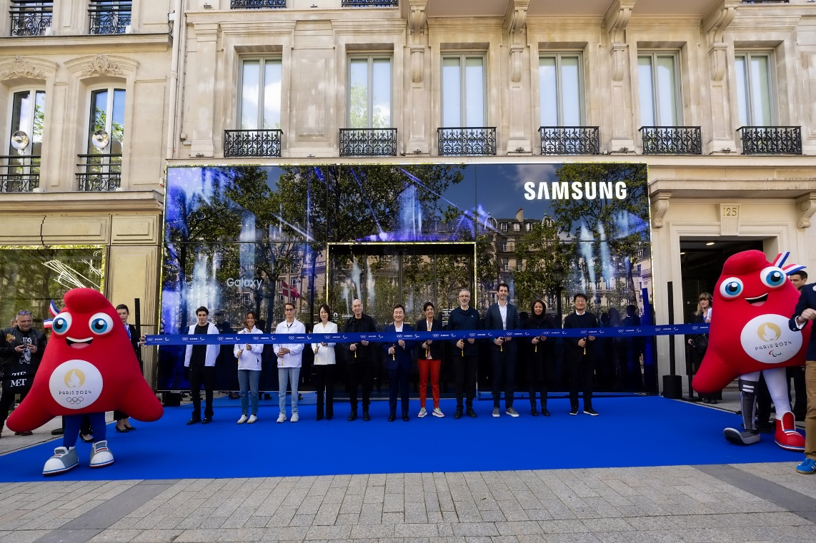

Už v lednu Samsung oznámil, že v rámci kampaně Open always wins hodlá sdílet své přesvědčení, že otevřenost otevírá nové perspektivy a nekonečné možnosti, což je hlavní myšlenkou veškerého programu Samsungu spojeného s letošními olympijskými a paralympijskými hrami v Paříži. Kampaň startuje dnes a v jejím rámci se představí příběhy různých členů týmu Samsung Galaxy, k nimž patří skateboardista Aurélien Giraud (Francie), paralympijský sprinter Johannes Floors (Německo) či breakdancerka Sarah Bee (Francie). Na jejich příkladu se všichni mohou přesvědčit, jak otevřenost pomáhá k dosažení mimořádných cílů.

„Jako celosvětový partner olympijských a paralympijských her stojí Samsung již téměř čtyřicet let v čele inovací a vývoje špičkových technologií a zážitků, které jsou s touto akcí spojené,“ říká TM Roh, prezident a ředitel divize Mobile eXperience Business v Samsung Electronics. „Za tuto dobu se výrazně změnil způsob, jakým si olympiádu a paralympiádu užíváme, a technologie hraje v naplnění olympijské myšlenky klíčovou roli. Dvojnásob to platí v době, kdy se snažíme hry maximálně otevřít a umožnit bezprostřední kontakt mezi fanoušky a sportovci. A právě k tomu naše letošní pařížská kampaň s názvem Open always wins slouží.“

Samsung také představil zbrusu nové olympijské centrum Olympic™️ rendezvous @ Samsung | Champs-Elysees 125, které zavede fanoušky olympijských a paralympijských her na jedinečný výlet na letošní akci a nabídne jim nezapomenutelné zážitky. Díky modelům Galaxy si budou moci znovu vychutnat nejdůležitější okamžiky minulých olympiád a paralympiád, zjistit, co nového Samsung vytváří v současnosti, a pořídit si sérii unikátních zážitků díky technologii Galaxy AI.

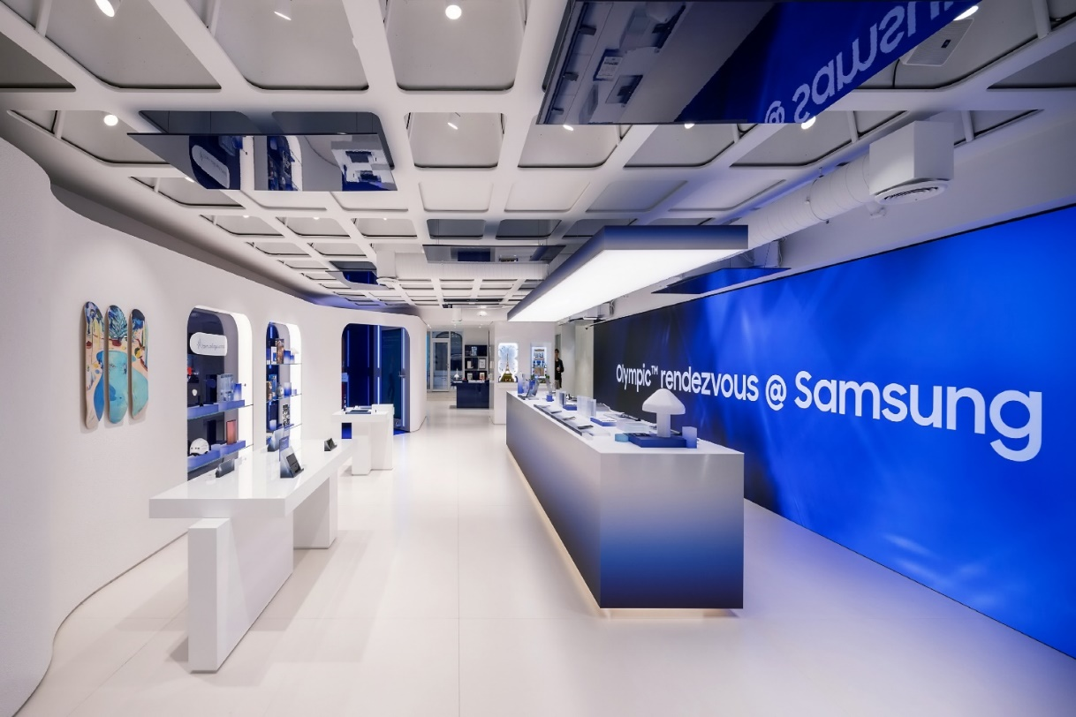

Na vytvoření tohoto centra se podílel slavný architekt, vizionář a držitel Pritzkerovy ceny Jean Nouvel. V jeho převratném díle se zrcadlí jedinečný duch olympioniků i paralympioniků, kteří neustále posouvají hranice a otevírají nové možnosti. Prostor inspirovaný pařížskými salony z osvícenské éry je oslavou otevřenosti novým perspektivám a možnostem, na čemž má zásluhu především působivá hra odrazů a optických iluzí vyvolávající dojem otevřeného prostoru, harmonie a propojení.

„Celý prostor má oslavit otevřenost, kterou Samsung tolik vyznává,“ komentuje Jean Nouvel. „Na abstraktní grafice na fasádě se neustále objevuje a zase mizí kaleidoskop pohybů a světelných odrazů, zatímco matná bílá zrcadla v hale zvou k objevování nejnovějších inovací.“

Centrum Olympic™️ rendezvous @ Samsung | Champs-Elysees 125 se dočkalo slavnostního otevření. Přestřižení pásky se účastnil TM Roh a členové týmu Samsung Galaxy, tedy francouzská surferka Joanne Defay, britský breakdancer Karam Singh Karam Singh a francouzský paralympijský plavec Ugo Didier. Dále byli přítomni i Anne-Sophie Voumard, ředitelka Mezinárodního olympijského výboru pro televizní a marketingové služby, Pierre Rabadan, místostarosta Paříže pro sport, olympiádu a paralympiádu a Étienne Thobois, generální ředitel organizačního výboru olympijských a paralympijských her v Paříži 2024.

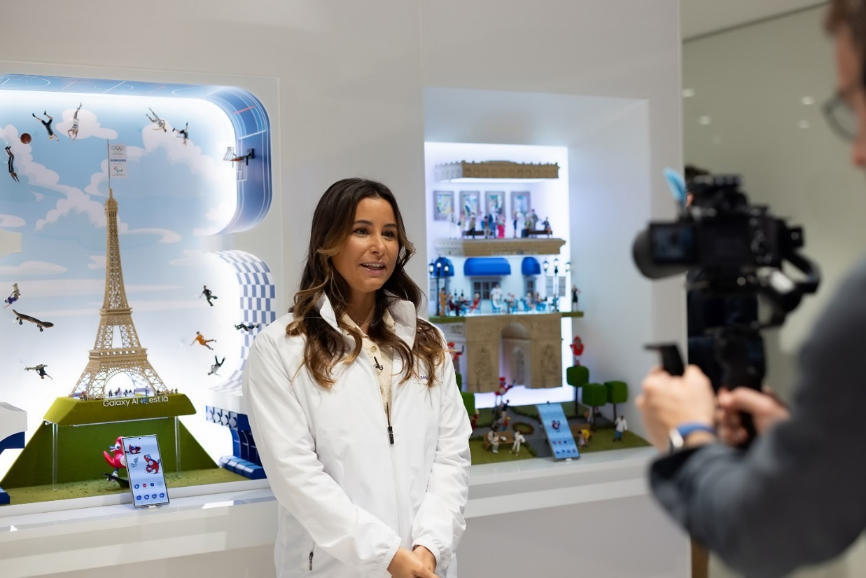

„Jsme moc rádi, že centrum Olympic™️ rendezvous @ Samsung oslavuje naši sdílenou myšlenku otevřených her,“ říká Anne-Sophie Voumard z Mezinárodního olympijského výboru. „Samsung a jeho inovativní technologie mají už několik desítek let obrovskou zásluhu na tom, že si fanoušci na olympiádě mohou užívat skutečně jedinečných zážitků, a my máme velkou radost, že tohle nové centrum tyto zážitky opět posouvá o úroveň výš. Všestranná podpora Samsungu při organizaci olympijských i paralympijských her zde v Paříži je skutečně nesmírně cenná.“

Centrum Olympic™️ rendezvous @ Samsung na adrese Avenue des Champs-Élysées 125 se pro veřejnost otevírá 3. května. Navštívit ho lze až do 31. října, v pondělí až sobotu je otevřené od 10 do 20 hodin, v neděli pak od 11 do 20 h. Celé léto se tu budou konat různé speciální akce a přijít může kdokoli, kdo se chce do letošních pařížských her ponořit opravdu naplno.

Kromě hlavního centra na Champs-Élysées otevře Samsung v Paříži a okolí i další stánky Olympic™️ rendezvous @ Samsung. Budou se nacházet mimo jiné v Olympijském parku, v olympijské a paralympijské vesnici a v hlavním tiskovém centru her, případně u dobíjecích stanic Samsung Galaxy na hlavních sportovištích. Na všech těchto místech se návštěvníci budou moci seznámit s nejdůležitějšími novinkami v řadě Samsung Galaxy.

S kampaní Open always wins se můžete seznámit i na YouTube kanálu Samsungu.

O společnosti Samsung Electronics Co., Ltd.
Samsung inspiruje svět a tvoří budoucnost svými převratnými myšlenkami a technologiemi. Společnost nově definuje svět televizorů, smartphonů, nositelných chytrých zařízení, tabletů, digitálních spotřebičů, síťových a paměťových prvků, LSI systémů, polovodičů a LED displejů. Kromě samotných přístrojů nabízí Samsung komplexní propojené zážitky díky ekosystému SmartThings a díky otevřené spolupráci s partnery. Aktuální informace najdete v Samsung Newsroom na adrese https://news.samsung.com/cz.

Kontaktní osoby
David Sahula, PR Manager, Samsung Leona Daňková, Taktiq Communications
Tel.: +420 725 779 934 Tel.: +420 605 228 810
E-mail: d.sahula@samsung.com E-mail: leona.dankova@taktiq.com

